「そろばん先生プロ」

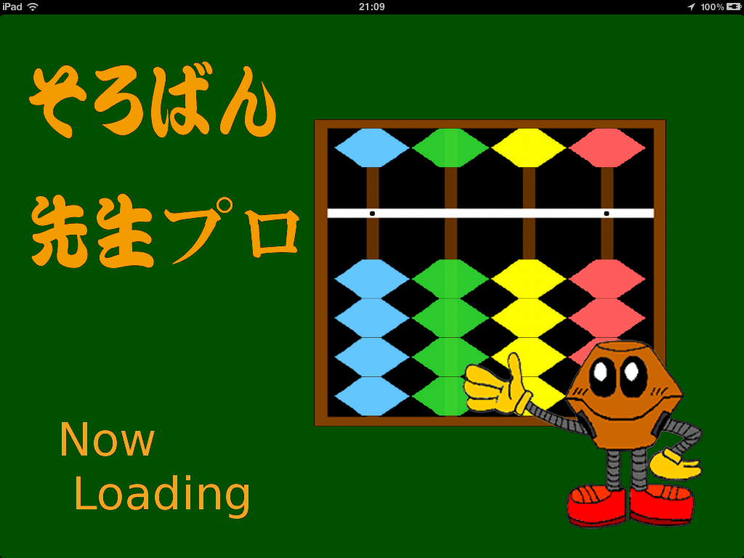

★「そろばん先生プロ」の起動にはインターネット接続は必要ありません。
「オンラインマニュアル」及び「オンラインお問い合わせ」にはインターネット接続が必要になります。

★「そろばん先生プロ」は、そろばんの指導者用機能を搭載したアプリです。

☆「そろばん先生シリーズ」には一人学べるをコンセプトにした「そろばん先生」があります。
☆「そろばん先生」では「そろばん先生プロ」で作成したカスタム問題集やカスタム運珠を読込んで使用することができます。

内容
「そろばん先生プロ」とは 3
そろばん先生プロの起動 5
「そろばん先生プロ」でできること 6
自由4桁そろばん 6
標準搭載問題集（ぱちぱちランドと同期） 6
指導機能 6
「運指お知らせ」 7
「音ピンポンパン」 7
「問題枠の色」 7
「計算やり直し」 7
問題集登録機能 8
運珠編集機能 8
情報保存・情報読込 9
保存 10
読込 10
カスタム問題集作成・編集機能 11
問題集群と問題集の選択 12
ページの選択 12
グループの選択 13
問題の追加／削除／参照・編集 13
問題の追加 14
問題の削除／参照・編集 15
問題の参照・編集 15
カスタム運珠編集機能 16
カスタム運珠方法の参照と編集 17
参照 17
編集 18

「そろばん先生プロ」とは

そろばんの入門時に大切な正しい指の使い方や玉の動かし方の練習を効率よく指導の補助をします。園児の指導やつまずいた生徒の大きな手助けとなります。筆算で計算してしまう生徒にもお使いください。

○マルチタッチ（複数同時接触サポート）になっていますので親指、人差し指を同時に使うことができ、そろばんと全く同じ動きで計算をすることができます。
１０円をひきながら、6円をたす。３本の指を同時に動かすことも可能です。

○標準で朝日プリント社の「ぱちぱちランド」１２冊の問題が全て入っています。

○先生方の教室で使用しいる教材を登録することができます。（答えが4桁までの問題）

○作成した問題は、iPadの電源を切っても保持されますが、アップデートを行なったときに消えてしまう可能性もあります。
コンピュータに保存することが出来ますので、必ず保存する用にして下さい。

○コンピュータに保存した問題をいつでも読み取ることができます。この機能により、複数台のiPadに問題を記憶させることが出来ます。 また、他の先生が作成した問題のデータも共有することができます。

○「そろばん先生」を作動させたiPadを外部ディスプレイ／プロジェクター／大型TV等に接続すれば玉の動きを大画面で生徒たちに見せることことができます。
（iPadのオプションアダプタが必要です。）

★練習者の実力に応じて、設定を変えることが出来ます。

運珠の設定変更

各教室にあった玉の動かし方に変更することことができます。変更するとその動きと違った動かし方をした場合に間違いを音声でお知らせます。

音ピンポンパン（ON・OFF）
１円を動かすと「ピン」の音。５円を動かすと「ポン」の音。１０円を動かすと「パン」の音が出ます。
例えば５＋９＝１４の計算を行うと「ピン」「ポン」「パン」の音がします。その逆の１４－９の場合は、「パン」「ポン」「ピン」の音がしますので、音で運珠を覚えることができます。

運指お知らせ（ON・OFF）

常時・３秒・５秒・７秒・１０秒から選択できます。
常時の場合は、常に動かす玉の色が変わり、その玉を動かすことで計算を行うことができます。５秒に設定すると、生徒が動かす玉が分からず計算が止まってしまった場合に、５秒が経過すると「教えるよ」と音声で知らせ、動かす玉の色が変わります。

問題枠の色

- 添入排開で計算する問題＝白枠。
- １０の合成分解の問題＝赤枠。
- １０と５の混合の合成・分解＝緑枠
- ５の合成・分解＝青枠いきあ
問題の枠の色で練習者が玉の動かし方を判断できる機能です。

運珠方法（ON・OFF）

OFFにすると標準の運珠方法になります。ONにすると６・７・８・９円のひき方だけが変わります。親指と人差し指で同時にひきます。

計算やり直し

無し・１回〜１０回の設定が可能です。
無しに設定すると、何回間違っても計算は継続されます。１回に設定すると１回間違うと一口目に計算が戻ります。ON・OFFは無く、どれかに設定をします。

そろばん先生プロの起動
iPad画面の「そろばん先生プロ」のアイコンをタップして起動します。
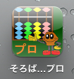

iPadのホームボタンを右側にした横長画面で「そろばん先生プロ」が起動します。

起動中の画面
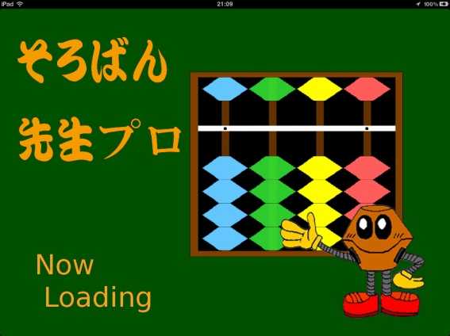

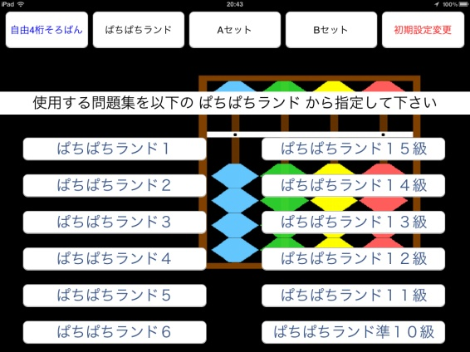
起動完了の画面（メイン画面）

「そろばん先生プロ」でできること

自由4桁そろばん
一番右のピンクの珠の桁を１の位として、玉の配置がどのような数を表わすかを練習します。
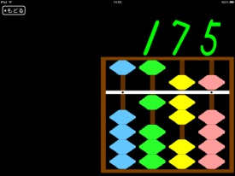

そろばんの玉を動かすと玉の形が数字で表示されます。実際に動かしてみて、玉を上手に動かせるように練習しましょう。＜iPadは、指の静電気で動くので爪を使っての動きはできません。＞
また、そろばんの数や位も覚えましょう。４桁までの計算が本物のそろばんと同じように計算ができます。

標準搭載問題集（ぱちぱちランドと同期）
朝日プリント社の「ぱちぱちランド」（そろばん入門教材）12冊と同一練習問題を標準搭載しています。
ぱちぱちランドでそろばん学習しながら練習問題を「そろばん先生」で同期をとりながら繰り返し練習することができます。

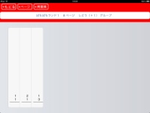
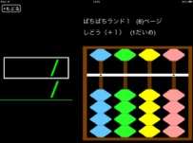
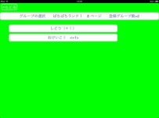
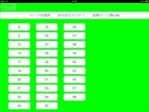
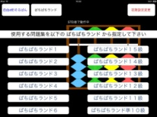

問題集選択 ページ選択 グループ選択 問題選択 問題実行

指導機能
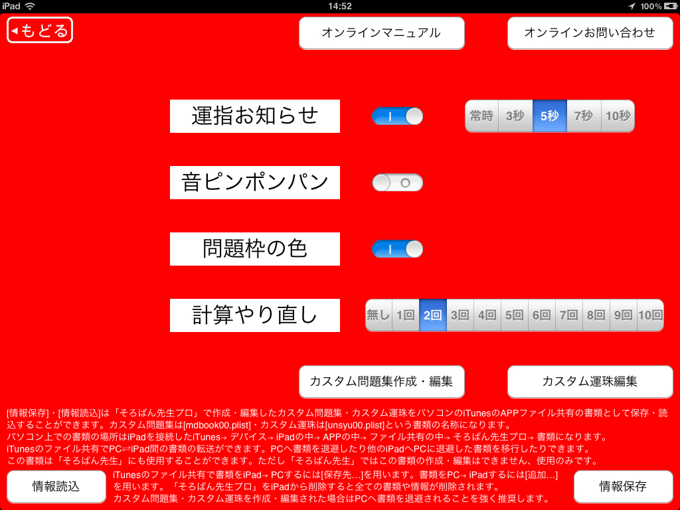
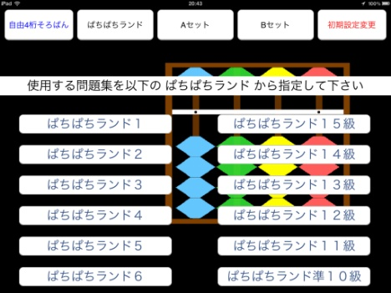

「運指お知らせ」
「初期設定変更」の[ 運指お知らせ ]機能を [ ON ] にすると問題集の実行時に
どの珠をどの指で動かすかをお知らせします。
動かす珠を親指で動かす場合は青に人差し指で動かす場合は赤に色を変化させます。
[ 常時 ] ,[ 3秒 ] ,[ 5秒 ] ,[ 7秒 ] ,[ 10秒 ] で [ 常時 ] は次に動かす玉の色を最初から変化させ、その他はその秒数が経過するまでお知らせを保留します。
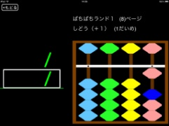
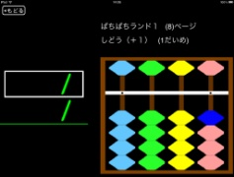
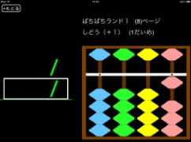
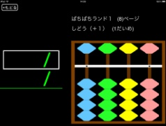

[ 運指お知らせ ] [ OFF ] [ 運指お知らせ ] [ ON ]

「音ピンポンパン」
１円を動かすと「ピン」の音。５円を動かすと「ポン」の音。１０円を動かすと「パン」の音が出ます。
例えば５＋９＝１４の計算を行うと「ピン」「ポン」「パン」の音がします。その逆の１４－９の場合は、「パン」「ポン」「ピン」の音がしますので、音で運珠を覚えることができます。
音声が重なった場合片方の音が出ない事があります。

「問題枠の色」
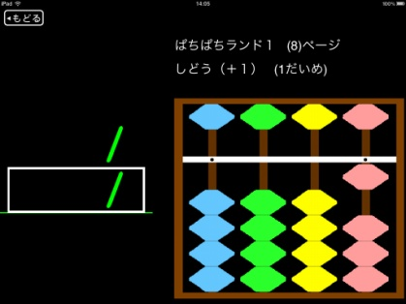
「問題集」を行う計算対象数を囲む枠の色が
「OFF」で「白枠」、「ON」で「指示色」になります。
指示色は以下の意味になります。
赤：10の合成分解
青：5の合成分解
緑：10と5の混合・合成分解
白：繰り上がり繰り下がりがない

「計算やり直し」
[ 無し ] 以外の回数を選択すると問題集の実行時に間違った玉を動かした回数が選択回数になった時にその問題を最初からやり直すよう最初の状態に戻します。
間違を許容する回数を制限することでより集中した練習を行うことができます。

問題集登録機能
標準搭載問題集（ぱちぱちランド）の他に カスタム問題集
自由に追加編集できるカスタム問題集が
搭載されます。
個々の塾や学校で問題を登録する事で自由
な問題で指導を組み立てる事が可能です。

カスタム問題集作成・編集は
「そろばん先生プロ」→「初期設定変更」→「カスタム問題集作成・編集」

運珠編集機能
カスタム運珠の編集は「そろばん先生プロ」→「初期設定変更」→「カスタム運珠編集」

情報保存・情報読込
カスタム問題集、カスタム運珠の保存／読込ができます。

保存とはカスタム問題集、カスタム運珠をiPad→パソコンに保存する事
読込とはカスタム問題集、カスタム運珠をパソコン→iPadに読込する事

カスタム問題集、カスタム運珠は「そろばん先生プロの書類」と言う形で保存／読込を行います。

「書類」は以下の名称のファイルになります。
カスタム問題集：mdbook00.plist
カスタム運珠：unsyu00.plist

カスタム問題集、カスタム運珠はパソコンを経由して他のiPadにも移行できます。

一台のiPadのPRO版「そろばん先生プロ」で登録したカスタム問題集、カスタム運珠を複数のiPadの「そろばん先生プロ」や「そろばん先生」に配布する事で、他の塾や学校や同じ指の使い方や、珠の動かし方を用いた同じ問題集で練習することが可能です。

iPadの「そろばん先生プロ」とパソコンの「iTunes」の2段階の操作になります。

保存：
①各種情報が「情報保存」を行うと「そろばん先生プロの書類」と言う形になります。
②「そろばん先生プロの書類」は「iTunesの保存先…」でパソコンのデータとして保存します。
読込：
①パソコンに保存したデータを「iTunesの追加…」で「そろばん先生プロの書類」又は「そろばん先生の書類」（「そろばん先生」の場合）に読込ます。
②「情報読込」を行うと「そろばん先生プロの書類」が各種情報として読込ます。

保存
iPadの「そろばん先生プロ」→「初期設定変更」→「情報保存」

そろばん先生プロの書類としてカスタム問題集、カスタム運珠が入る
パソコンの「iTunes」→「デバイス」→「App」→「ファイル共有」→「保存先…」
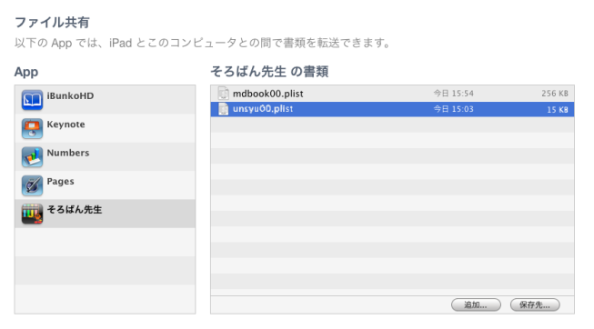
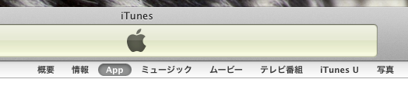

「そろばん先生プロ」
又は「そろばん先生」のアイコン

2種類の書類をパソコンに保存することができます。

読込
パソコンの「iTunes」→「デバイス」→「App」→「ファイル共有」→「追加…」
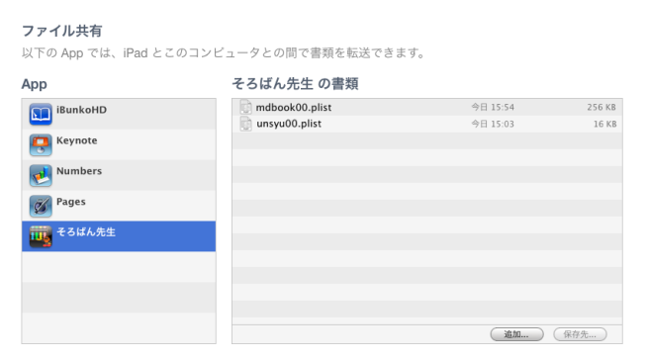

「そろばん先生プロ」
又は「そろばん先生」のアイコン

2種類の書類をパソコンから読込ことができます。
iPadの「そろばん先生プロ」→「初期設定変更」→「情報読込」

そろばん先生プロの書類をカスタム問題集、カスタム運珠の情報として読込できます。

カスタム問題集作成・編集機能
既に他のiPadで登録したカスタム問題集があれば「そろばん先生プロ」と「iTunes」を用いてパソコン経由でそのカスタム問題集を読込することもできます。

問題集群を「初期設定変更」の「カスタム問題集作成・編集」で問題を登録して行きます。

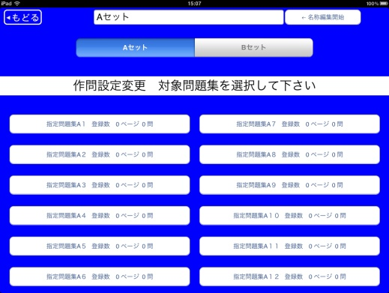

問題集群、問題集、ページ、グループの名称はその表示エリアの許す範囲で名称を変更することができます。

初期状態で白紙の２セットの問題集群が用意されています。
1問題集群あたり12冊の白紙の問題集が用意されています。
1問題集あたり50ページの白紙ページが用意されています。
1ページあたり8グループの空のグループが用意されています。
1グループあたり最大25題の問題が登録できます。
1問題あたり最大20口まで登録できます。

総問題数等はiPadの空き容量等に影響を受けます。

登録したカスタム問題集は「初期設定変更」→「情報保存」でパソコンにバックアップしておくことを推奨します。

問題集群と問題集の選択
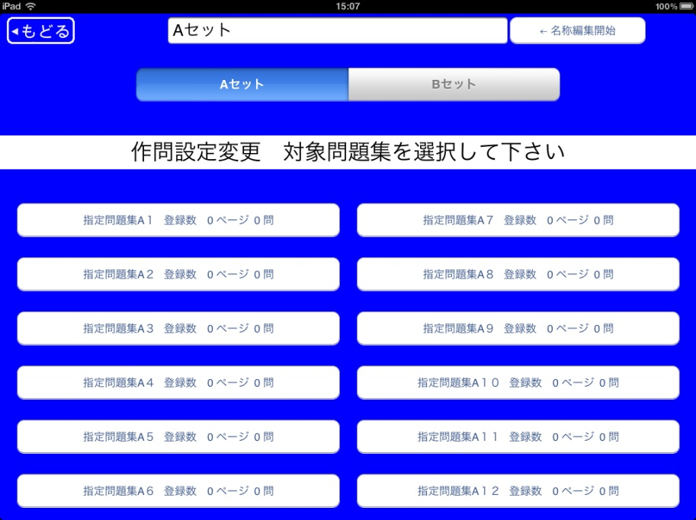
問題集群の名称の変更

問題集群の選択

問題集の選択

ページの選択
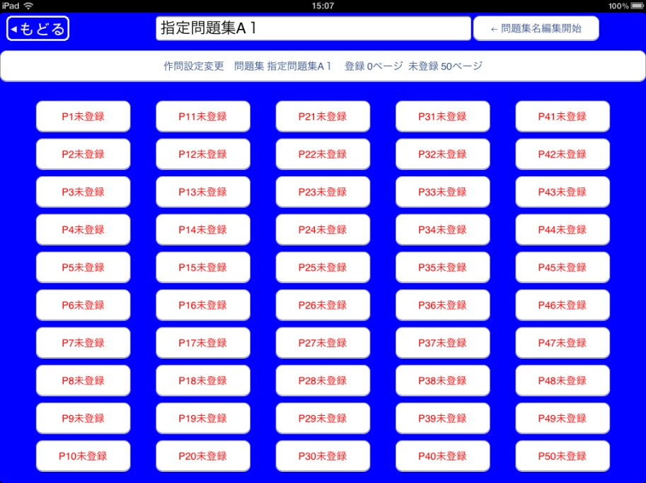
問題集の名称の変更

ページの選択

グループの選択
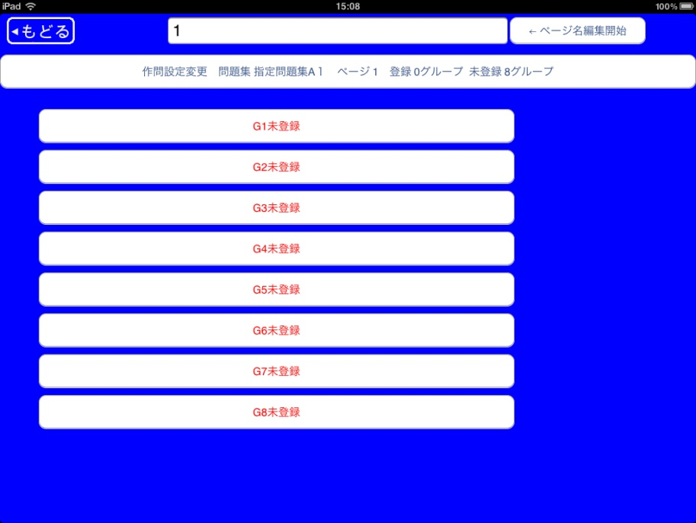
ページの名称の変更

グループの選択

問題の追加／削除／参照・編集
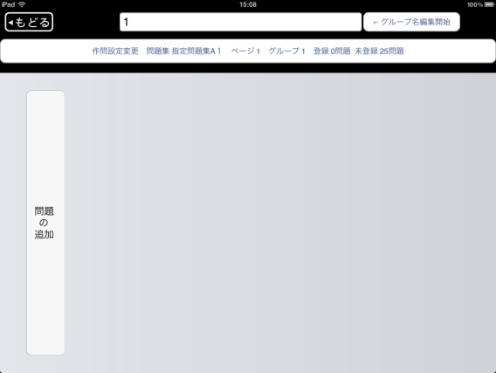
グループの名称の変更

問題の追加

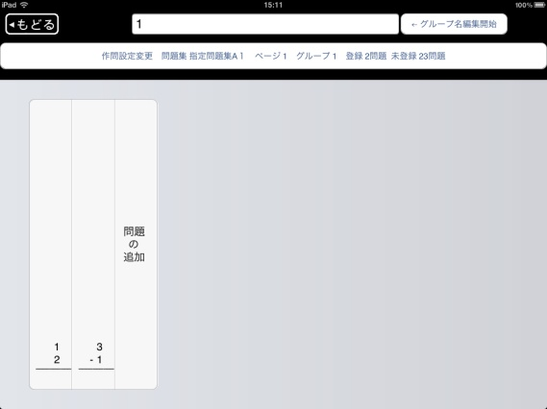

問題の削除／参照・編集

問題の追加
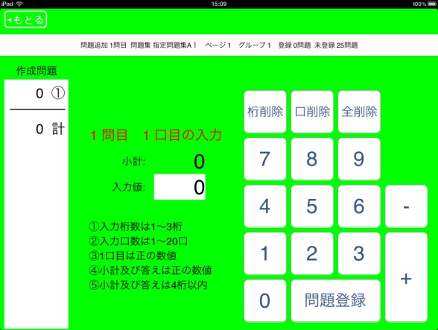
桁削除は入力値の1桁を削除します。
口削除は入力中の口を削除します。
全削除は作成問題を削除し初期に戻します。

「１＋３－２＝」を登録したい場合
[ 1 ] , [ + ] , [ 3 ] , [ - ] , [ 2 ] , [ 問題登録 ] を順にタップして行きます。

[ 問題登録 ]をタップすると

例：1+2の場合
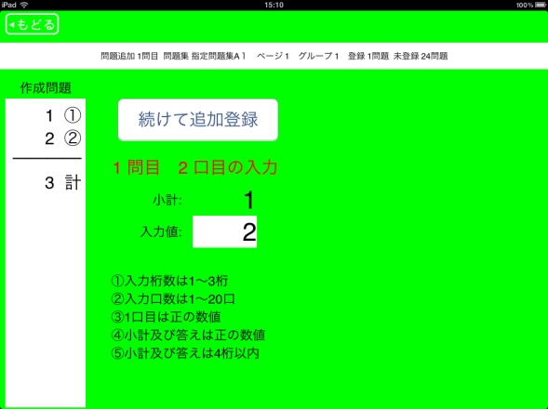
問題の追加を終了する場合

引き続き問題を追加登録したい場合

問題作成時の条件
①入力桁数は１～３桁
②入力口数は１～２０口
③1口目は正の数値
④小計（入力途中）及び答えは正の数値
⑤小計（入力途中）及び答えは４桁以内の数値

問題の削除／参照・編集
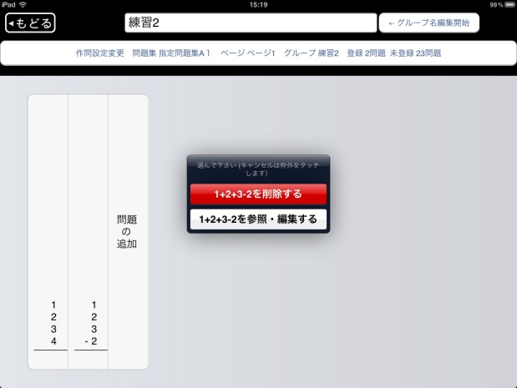

問題を削除する場合
問題を参照・編集する場合

問題の参照・編集
グループ内の何問目の何口目の数値を対象にしているかを表示しています。
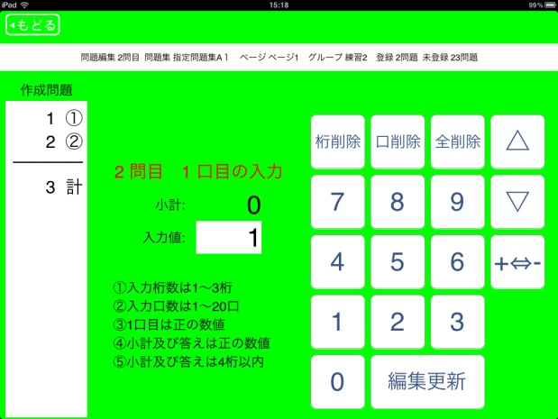

対象口を上げます。
対象口を下げます。
対象口の値の＋－を反転します。

問題の編集内容で更新登録します

何もしないで戻ります。（編集内容はキャンセルされます）

問題の編集の条件
①入力桁数は１～３桁
②入力口数は１～２０口
③1口目は正の数値
④小計及び答えは正の数値
⑤小計及び答えは４桁以内の数値

カスタム運珠編集機能
既に他のiPadで登録したカスタム運珠があれば「そろばん先生プロ」と「iTunes」を用いてパソコン経由でそのカスタム運珠を読込することもできます。
「初期設定変更」の「カスタム運珠編集」で運珠の設定をします。

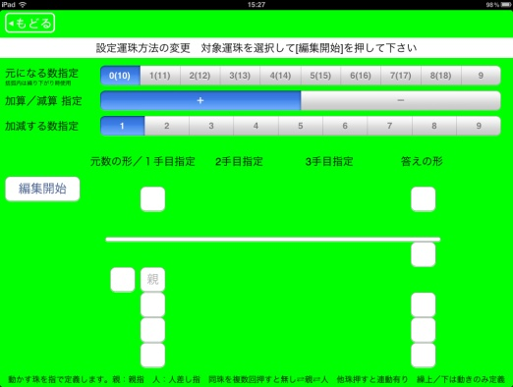

「カスタム運珠編集」で自由に運珠方法を変更できす。
個々の塾や学校で採用している指の使い方や、玉の動かし方を設定する所です。
必要に応じて自由にカスタマイズできます。

登録したカスタム運珠は「初期設定変更」→「情報保存」でパソコンにバックアップしておくことを推奨します。

カスタム運珠方法の参照と編集
指の使い方や珠の動かし方を詳細に定義するには
現在の珠の配置 ( 0 ～ 9 ) に +1 ～ +9 又は －1 ～ －9 した際にどの指でどの珠をどの順で動かすかを指定します。

全部で180通り（たし算90通り、ひき算90通り）の条件を設定できます。
まずは180通りを参照して思う物と異なる条件だけを編集して下さい。

１通り当たり珠の動きは「1玉を動かす」、「5玉を動かす」、「繰り上がり下がりをする」の組み合わせで１～３手で答えの珠の配置に持って行くことができます。

参照
参照の例：元の珠の配置が6で+4 している運珠設定場合
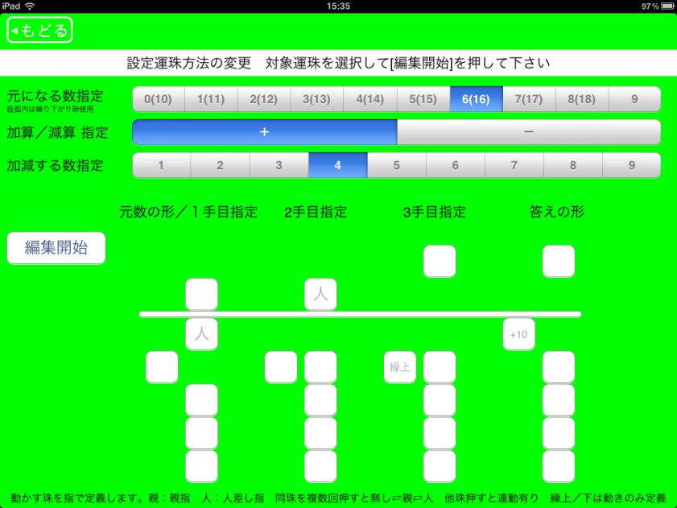

元に数６を指定
たし算を指定
４を指定

元の６の珠の配置
1手目に1珠を人差し指で

2手目に5珠を人差し指で

3手目に繰り上がり
答えの珠の配置

玉位置に表示される文字には人,親, 繰上, 繰下,+10があります。
「人」は人差し指で珠を動かす事を表わします。
「親」は親指で珠を動かす事を表わします。
「繰上」は繰り上がりを表わします。上の桁の珠の配置によるので指の指定はしません。
「繰下」は繰り下がりを表わします。上の桁の珠の配置によるので指の指定はしません。「+10」は繰り上がりがある答えの形で表示されます。

編集
参照で編集対象運珠を見つけ「編集開始」をタップしその運珠の編集を開始します。
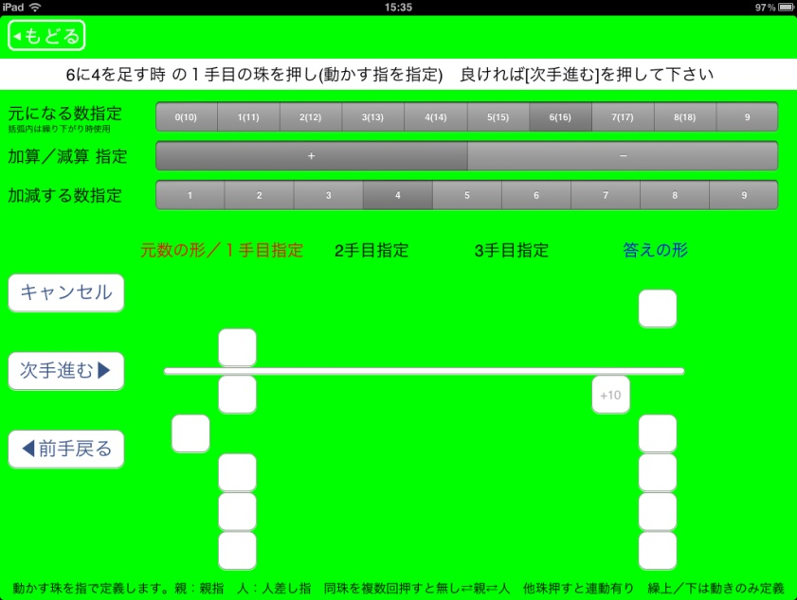
編集を開始すると
「キャンセル」又は
「変更登録」するまで
対象運珠を変更できません。

1手目から順にどの珠をどの指で動かすかを指定して行きます。

「人」と「親」と選択無しは同じ珠をタップして切り替えるか、他の珠をタップした際に自動で切り替わります。

どの玉をどの指で動かすかを指定したら「次手進む▶」をタップします。

前の手に戻りたい場合は「◀前手戻る」をタップします。

答えの玉の配置に到達できたら「変更登録」をタップして対象運珠の設定を登録します。

現在の対象運珠の編集を破棄して終了したい場合は「キャンセル」をタップします。

編集の例：元の珠の配置が6で+4 している運珠を設定する場合
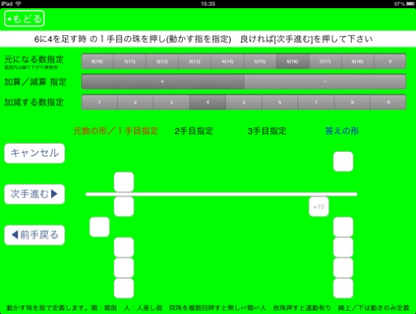
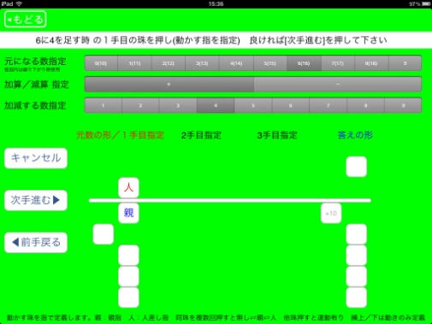

「編集開始」をタップ直後 5珠を「人」1珠を「親」に指示

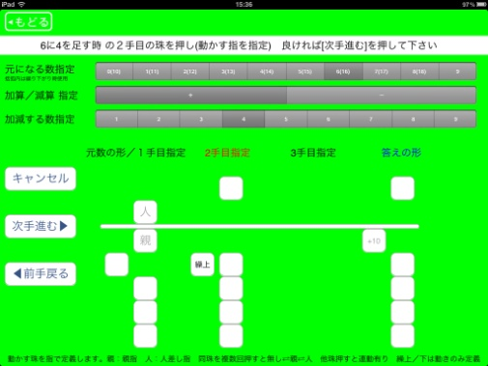
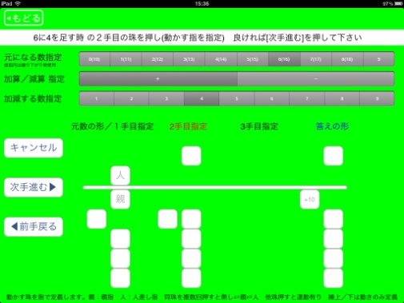

「次手進む▶」をタップ直後 「繰上」を指示
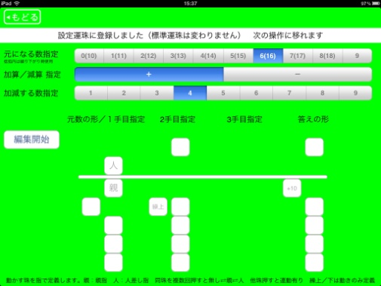
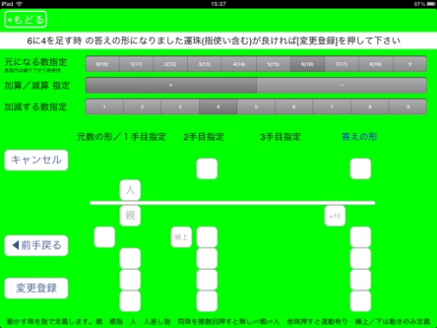

「次手進む▶」をタップ直後 「変更登録」をタップ直後
答えの珠の配置に到達できて「変更登録」が現れたのでこの運珠方法で良ければ
「変更登録」をタップしてこの対象運珠の設定を登録します。

